Лабораторная работа №5

Создание и процесс обработки программ на языке ассемблера NASM

Грачева Мария Валерьевна

Содержание

# 1 Цель работы

Целью работы является освоение процедуры компиляции и сборки программ, написанных на ассемблере NASM.

# 2 Выполнение лабораторной работы

Переходим в каталог lab05 (рис. 1)

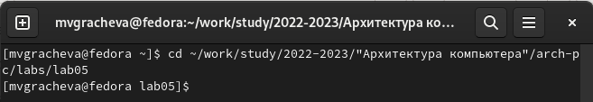

Рис. 1: каталог lab05

Создаю текстовый файл с именем hello.asm

touch hello.asm

открываю этот файл

gedit hello.asm

(рис. 2)

и ввожу в него текст рис. (3)

; hello.asm

SECTION .data ; Начало секции данных

hello: DB 'Hello world!',10 ; 'Hello world!' плюс

; символ перевода строки

helloLen: EQU $-hello ; Длина строки hello

SECTION .text ; Начало секции кода

GLOBAL _start

_start: ; Точка входа в программу

mov eax,4 ; Системный вызов для записи (sys_write)

mov ebx,1 ; Описатель файла '1' - стандартный вывод

mov ecx,hello ; Адрес строки hello в ecx

mov edx,helloLen ; Размер строки hello

int 80h ; Вызов ядра

mov eax,1 ; Системный вызов для выхода (sys_exit)

mov ebx,0 ; Выход с кодом возврата '0' (без ошибок)

int 80h ; Вызов ядра

(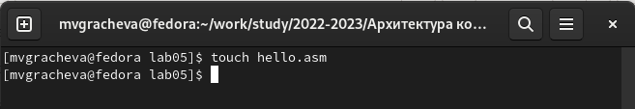

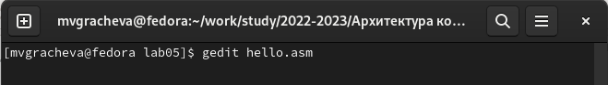

Рис. 2: окно hello.asm

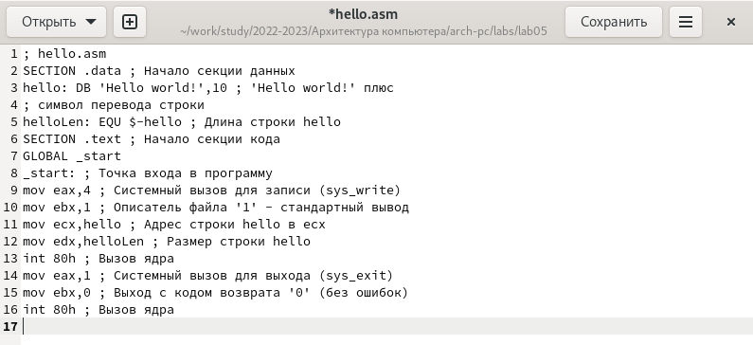

Рис. 3: работа в hello.asm

Ввожу команду nasm (рис. 4)

nasm -f elf hello.asm

и проверяю наличие нового объектного файла (рис. 5)

ls

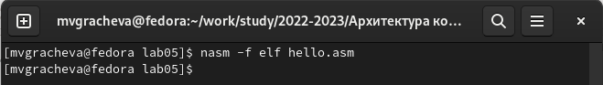

Рис. 4: команда nasm

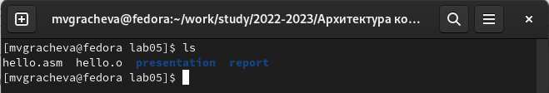

Рис. 5: команда ls

Скомпилирую исходный файл (рис. 6)

nasm -o obj.o -f elf -g -l list.lst hello.asm

и проверяю наличие файла list.lst (рис. 7)

ls

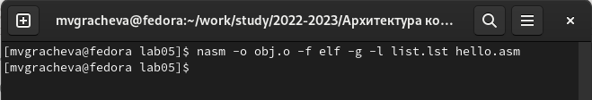

Рис. 6: команда nasm

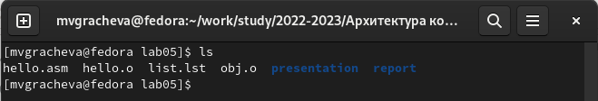

Рис. 7: команда ls

Передаю объектный файл на обработку компоновщику (рис. 8)

ld -m elf_i386 hello.o -o hello

и проверяю наличие файла hello (рис. 9)

ls

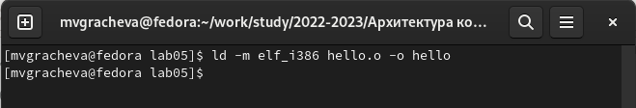

Рис. 8: обработка компоновщика

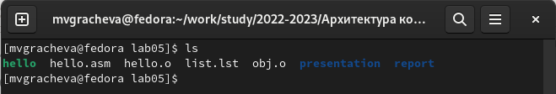

Рис. 9: команда ls

Передаю новый объектный файл на обработку компоновщику (рис. 10)

ld -m elf_i386 obj.o -o main

Видим новый исполняемый файл main, использовали объектный файл obj.o

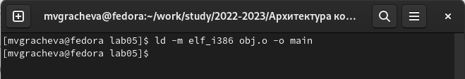

Рис. 10: обработка компоновщика

Запускаю исполняемый файл (рис. 11)

./hello

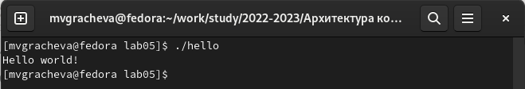

Рис. 11: Запуск исполняемого файла

# 3 Задание для самостоятельной работы

Создаю копию файла hello.asm с названием lab05 (рис. 12)

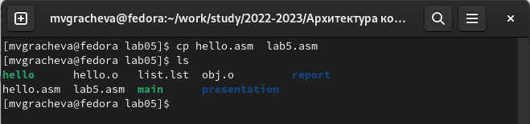

Рис. 12: создание копии файла

Вношу изменения в текст (рис. 13)

Рис. 13: редакция текста

Рис. 13: редакция текста

Оттранслирую полученный текст программы lab5.asm в объектный файл (рис. 14) . Выполняю компоновку объектного файла (рис. 15) и запускаю получившийся исполняемый файл (рис. 16)

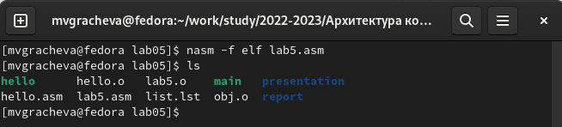

Рис. 14: Оттранслирование текста

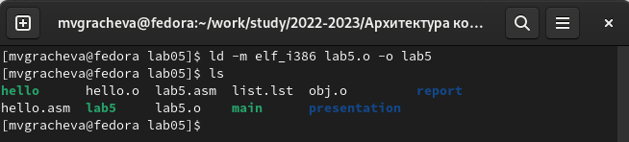

Рис. 15: компановка объектного файла

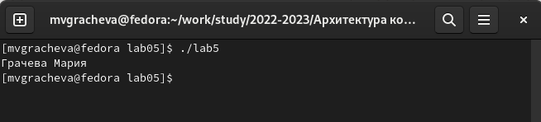

Рис. 16: запуск файла

Загружаю файлы в репозиторий (рис. 17)

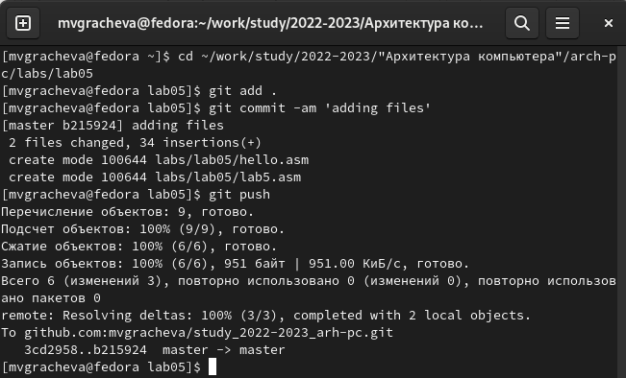

Рис. 17: загрузка файлов

# 4 Выводы

В ходе лабораторной работы я освоила процедуры компиляции и сборки программ, написанных на ассемблере NASM.